# 喷涂砂浆衬里离心修复受损刚性管道的结构性能

**摘要**：越来越多的人使用非开挖技术，特别是离心喷涂技术，来改造中国的污水管网。在本研究中，直径为1mm的受损钢筋混凝土管（RCP）（14.7%的垂直变形）通过离心喷涂50mm厚的砂浆衬里在表面上进行修复。极限（*Du*）D荷载仅比主体管道的剩余强度增加2%。然而，其他管道性能却有所改善。基于两个实验结果的表现，建立了有限元模型，提出了一种新颖的管道损伤量化模型。通过参数敏感性分析，研究了界面强度和断裂能对管道承载力的影响。发现界面粘结性能影响修复后管道的使用荷载。从管道初始状态变形对修复结构承载力的影响分析，发现选择合理的修复时间点可以有效地改善管网的功能并降低维修成本。通过对竖向变形大于14%的钢筋混凝土结构结构修复分析发现，仅采用砂浆喷涂修复受损管道是困难的。本文提出了一种基于工作荷载和极限荷载的结构设计方法。

**关键词：**城市污水系统；修复；三轴支承试验；有限元法；界面相互作用

**1.引言**

在过去的一个世纪里，由于其承载力高、刚度充足、耐久性好、成本低，与其他类型的管道相比性能相对稳定，混凝土管（C.P.）和钢筋混凝土管（RCP）已被用作供水和排水系统施工的主要材料（Fisher等人，2001年；Haktanir等人，2007年），经过近半个世纪的运作，在这些管道上发现了不同程度的结构损坏。马和周（2013）发现，中国26.8%的排水管道是在2000年之前建造的，总长约142000公里，其中一些已接近设计使用寿命。此外，由于缺乏操作和维护，许多管道在使用20-30年后就发生了不同程度的变形和损坏。Davies等人（2001年）发现，埋地混凝土管或钢筋混凝土管的劣化过程可分为三个阶段：1）在恶劣条件下产生的环形和纵向裂纹，如突然增加的活动荷载；2）地基不均匀沉降；初期建设差。无论如何，大多数管道在周围土壤的支撑下保持一定的稳定性。在第二个演变阶段，流入和流出管道的地下水渗透可能会冲走管道周围的土壤，从而使管道失去土壤提供的支撑力，这会导致管道进一步变形。最后，失去侧向支撑通常会导致管道产生更大的横向变形。在外荷载作用下变形超过10%后，管道坍塌的可能性增加。同时，由于土壤不断流入下水道，管道周围可能会形成较大的空隙区域。管道破裂对公共安全造成严重负面影响。例如，水进入管道会导致管道周围和上方的土壤流失并形成孔隙，这进一步加剧了潜在的地面塌陷。管道排出的污水渗入地下，造成土壤和地下水污染。

表1 主体管道的参数

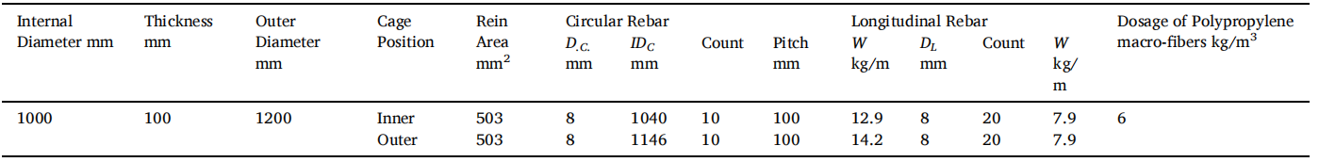

自20世纪初以来，水泥砂浆衬里已广泛用于更新铆接钢管（美国水利工程协会，2011年；纳贾菲，2005年；韦伯等人，2007年），随着材料和技术的不断进步和发展，“现浇水泥砂浆”技术已成为污水管道修复的较成熟的方法（梅兰德，1999年），高性能水泥砂浆具有很强的抗变形能力，即使是管道中最轻微的泄漏也能修复，还可以提高防腐能力（Valix等人，2012年；Grengg等人，2018年）。水泥砂浆喷涂无管径或截面长度限制，可用于水泥管、粘土管、钢管、铸铁管、石棉管、砖管和其他材料管道的修复。工程实践表明，砂浆衬里与管道内壁之间的粘附力是设计和评估修复结构的一个重要因素（赵、马，2020；Shi等人，2016年）。一些学者认为，砂浆衬里与管道内壁之间的粘附效应在一定程度上是离散的和随机的。随后，他们简单地忽略了这种影响，将衬砌层和现有管道视为无粘结的“管中管”结构（王等人，2014年）。这相当于在主体管道中构建新管道，在这种情况下，设计结果将是保守的。此外，管道流量是评估维修方案的一个重要因素，保守的设计通常会导致比实际需要更厚的衬里。

为了准确调查和评估使用离心喷涂技术修复的结构性能，必须理解并合理应用以下三个理论。一是衬砌层或灌浆层与主管道是否能协调变形，也就是说，它们是形成整体变形还是单独变形。二是变形破裂的主管道残余强度与修复后结构承载力的关系。三是如何进行不同的修补衬砌层的结构设计。随后，在试验和开发数值模型以评估管道结构完整性方面进行了大量研究。三轴轴承试验（TEBT）是一种常用的评估方法。尽管三个边缘承载试验无法准确模拟管道在加载后与周围土壤的响应，但该试验已被证明是确定管道质量的准确方法。de la Fuente等人（2012年）；Haktanir等人（2007年）；Park等人（2015年）；张等（2018）进行了三轴支承下不同钢筋材料的实验室混凝土管试验。过去，进行的大多数研究都集中在增强主体管道上（Abolmaali等人，2012年；Peyvandi等人，2013年），这是提高新建埋地管道极限承载力的合适途径。然而，对于在城市中心建造的旧管道而言，由于地表破坏，挖掘和更换加固管道既不经济又低效。已经进行了几项关于管道内衬复合结构的研究（Kang和Davidson，2010；Moore和García，2015；Najafi和Sever，2015），由于之前缺乏砂浆/水泥修补老化主管道的研究，导致有关内衬设计的信息有限。Simpson等人（2017）采用HDPE衬里修复受损混凝土管道的研究方法提供了实用参考。在理论研究和数值模拟方面，大多数学者们简化或忽略了修复层和老化管道之间的界面作用，在研究管道结构性能的理论推导时，Zhao和Daigle（2001）完全忽略了界面效应，这导致了较小的理论断裂载荷值。Kang和Davidson（2010）将界面效应替换为管道摩擦系数，使模拟结果更加随机。Tan等人（2020）、Xiao等人（2013）从微观角度揭示了混凝土的开裂破坏过程，发现界面过渡区的抗剪强度是混凝土破坏的主要因素。无论是理论分析、实验研究还是数值模拟，前人都未能有效地考虑到对主管道的损坏程度，这也导致了设计偏差。

本文介绍了用砂浆离心法修复老化钢筋混凝土管的承载力试验，建立了钢筋混凝土管道修复前后的有限元模型。通过对模拟结果与实验结果的对比分析，确定了新旧管道的界面粘结模型和损伤管道的拉伸结构模型。结合参数敏感性分析，讨论了界面性能对结构修复效果的影响。此外，还讨论了主管道损伤程度、修补层厚度和加固效果对离心喷射砂浆结构性能的影响。研究结果可为设计人员提供一种更好的方法，用于老化刚性污水管的结构修复设计。

**2. 管材产品及试验评价**

2.1 实验方法

RCP管道在重庆大学附属的预制混凝土厂建造（Deng等人，2021a；Deng等人，2021b）。为了与现场条件进行比较，项目中制造和测试的所有管道内径为1000 mm，壁厚为100 mm（符合GB/T 11836 2009的二级标准），样本管的长度为1米。三轴承载力试验后，钢筋混凝土管出现不同程度的劣化。在试验的基础上，对老化管道进行离心砂浆喷涂加固修复，研究了离心喷涂后三轴承载力试验中各阶段的加固效果。

2.2 生产步骤

2.2.1 主管损坏实例

用于制造钢筋混凝土管道的C50混凝土分别由375 kg/m3水泥、850 kg/m3砂、1090 kg/m3石料、135 kg/m+水和1%高效减水剂组成。环形和纵向钢筋均为冷轧变形钢筋，标准强度为fy,k=550 N/mm2, 抗拉设计强度fy=400 N/mm2。主管道相关参数见表1。管道试样在预制厂按照比例制备，并进行蒸汽养护，直到试样通过28天试验。现有管道按照ASTM C497M-17进行布置，并由600 kN电液伺服压缩试验机以多级加载模式加载。最后，在进行三轴承载力试验后，管道损坏至图1所示的状态。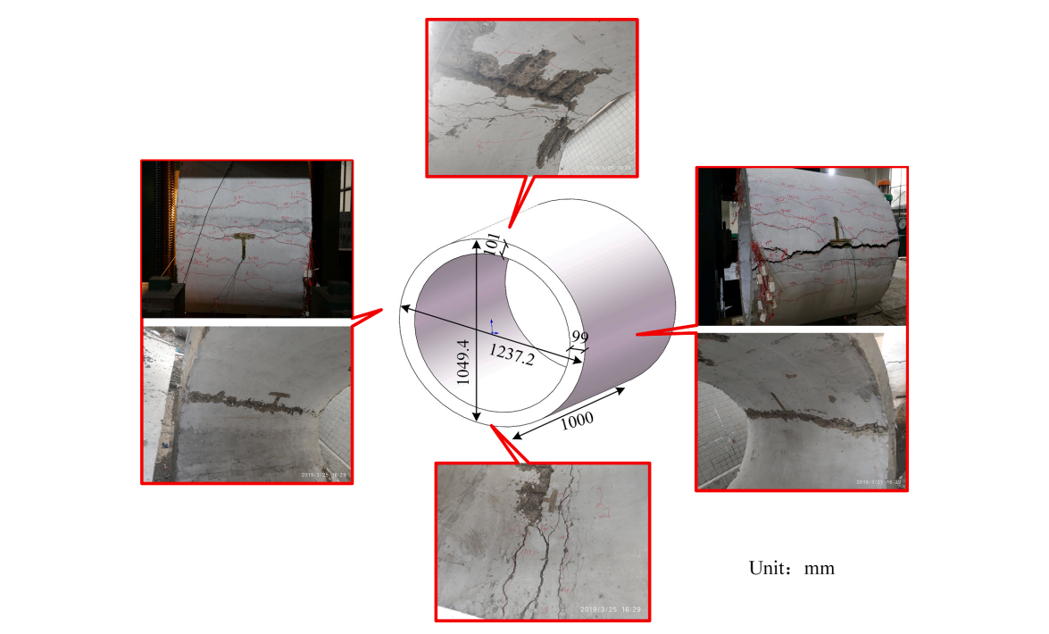

图1 主管损坏状态

2.2.2 喷涂维修计划和步骤

使用CENTRI PIPE制造的PL-8000高强度纤维增强砂浆进行修复，抗压强度为60MPa，抗拉强度为6MPa。砂浆应在高速旋转搅拌机中混合，直到砂浆材料性能达到稳定。根据材料清单，成分为干混砂浆在10-21℃时和146ml-167ml水混合。

喷涂了两种不同类型的管道：1）喷射50 mm砂浆（完整管道）；2）带有50 mm砂浆喷涂衬里的破碎管道。由于模具表面光滑，砂浆材料和螺旋缠绕管之间的界面剪切强度相对较低。在砂浆衬砌离心喷射过程中，由于没有内膜约束，砂浆材料在重力作用下会自然下落，从而在端面上形成台阶面。砂浆衬里离心喷涂24小时后，脱模工作完成，养护28天后，切下长度为1m的内衬样品。修复后，对受损管道试样进行端面处理。为了研究现有管道和砂浆衬砌之间的界面效应，获得更准确的试验数据，端面必须用刀具加工，确保端面光滑。值得注意的是，整个管道被漆成白色，以便更容易观察裂缝的发展。

2.3 三轴轴承试验步骤

三轴轴承试验（TEBTs）通过阶梯法和最大负载能力为10M.N的电液伺服压缩机进行。根据ASTM C497M-17，加载速率为30 kN/每分钟管道延米数。本标准还提供了装载期间样品组件放置的建议。如图2所示，使用两个LVDT测量路拱和仰拱之间的垂直挠度，以及弹簧线的水平偏转。砂浆管内表面共安装了四个应变计。所有应变计均用于测量裂纹形成时周围的应力，并与DH 3816应变采集仪连接以传输和采集数据。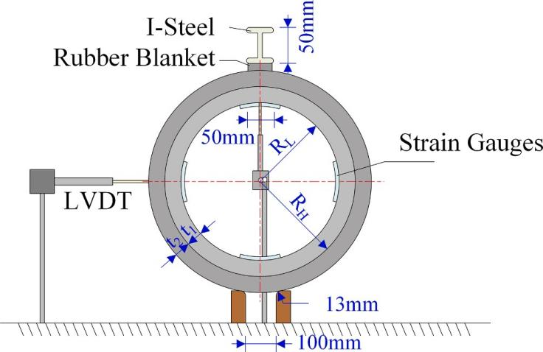

图2 实验装置示意图

2.4 单边缺口梁试验

断裂能是裂纹形成过程中单位面积消耗的能量，国际建筑材料、系统和结构实验室和专家联合会（RILEM）推荐的单边缺口梁试验方法用于测量混凝土真实状态的断裂能。此外，混凝土的断裂能，Gf，可使用方程式（1）计算：

$G_{f}=\frac{W}{A}=\frac{w_{0}+mgδ_{f}}{A}$（1）

式中，W是完全破坏试样所需的总能量，数值等于断裂试验的荷载-位移曲线面积，w0表示荷载-挠度曲线下的面积，作为W的一部分；A是槽口上方梁的横截面；mg是支架之间横梁的重量，δf是梁的挠度。

Darwin等人（2001年）通过实验证明，断裂能是混凝土骨料性质的函数，与高强度混凝土（H.C.）或正常强度混凝土（N.C.）试样的龄期和水灰比参数没有明显的相关性。Song等人（2006）研究了基于沥青混凝土（A.C.）断裂能试验的界面裂纹扩展有限元模拟模型的可行性。Tschegg等人（1993）研究了新旧混凝土界面粘结对断裂能的影响，所有材料均为普通混凝土（N.C.），并通过不同养护龄期达到该条件。Lin和Karadelis（2019）建立了一个测试系统，用于测量由钢纤维增强、碾压、聚合物改性混凝土（SFR-RC-PMC）和硅酸盐水泥混凝土（PCC）组成的双材料界面的界面韧性。

根据先前研究人员的试验结果（表2），试样的断裂能可与材料类型、试验方法和界面粘附程度相关。然而，一些研究人员认为，在确定骨料尺寸时，断裂能与材料的抗压强度等参数关系不大。通过对比前人的研究，确定含有生物材料界面的断裂能参数介于光滑界面和无界试样之间。由于应力模式和边界条件的不同，将常规断裂能测试方法获得的数据应用于本实验模型是不合理的。本文引用断裂能值对界面进行失效模拟。

表2 混凝土断裂能的单边缺口梁试验

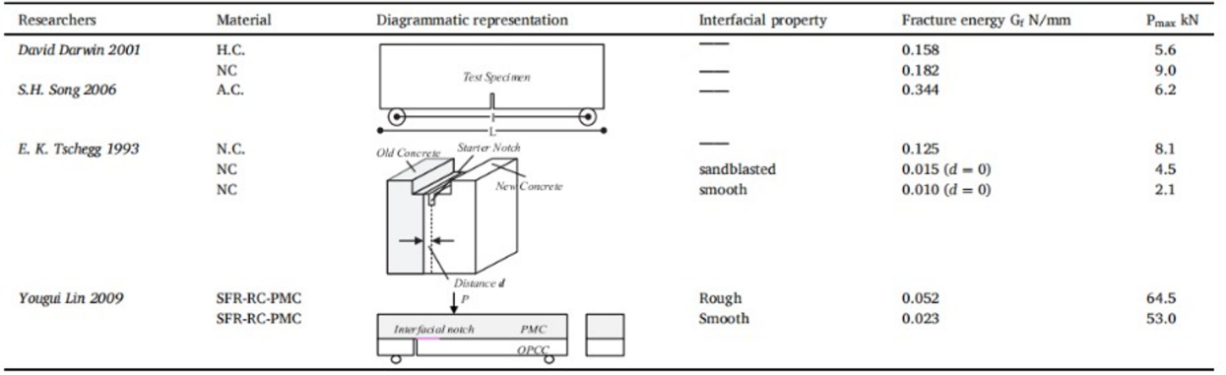

**3. 新系统的数值模拟**

3.1 研究方法

ABAQUS是模拟和评估结构元件力学性能的最著名工具之一，尤其是在管道结构分析领域（Ge和Sinha 2015；Mohamed和Nehdi，2016; 扎尔加米和莫哈拉米，2018）。利用ABAQUS进行管道数值模拟应考虑三个关键方面：1）模型参数和力学参数的选择；2）设置砂浆衬里和主体RCP之间的界面粘附功能；3） 主管道与混凝土和钢筋的损坏情况。首先，根据GB/T 11836–2009的推荐值选择主管道参数，见表1。混凝土损伤塑性（CDP）模型已经被不同的研究人员用于模拟FRC的力学响应，并通过实验验证（Kmiecik等人，2011；Labibzadeh，2015；Lubliner等人，1989；Tysmans等人，2015）粘聚力区模型已成功应用于模拟混凝土结构的开裂和剥落（宋等人，2006；王，2006；冯和武，2018），并对RCP和界面过渡区的损伤过程进行了数值模拟。其次，更重要的是，通过性能试验得出了一些物理材料性能参数，如混凝土和钢筋的抗拉强度和抗压强度、剪切强度以及混凝土管道和水泥内衬之间的粘结抗拉强度。第三，建立了一种新奇的建模方法，包括改变混凝土的物理模型和损伤材料模型。

3.2 模拟仿真过程

3.2.1 混凝土损伤塑性模型

混凝土损伤塑性模型为混凝土破坏建模提供了通用方法，也可考虑用于钢筋混凝土钢筋建模。该模型用于描述循环荷载作用下混凝土刚度退化和刚度恢复的特性，适用于单调荷载和循环荷载，拉伸断裂和压碎是模型中的两种主要失效类型。如果适当设置参数d（即刚度退化变量或SDEG），则可以观察到裂纹的程度。

数据线用于定义CDP流动势、屈服面和粘度参数，膨胀角ψ是在子午面上测得的破坏面朝向静水轴线的倾斜角度，根据Kmiecik和Kaminski（2011）、Mohamed和Nehdi（2016）以及Ramadan等人（2020）的建议，确定为36°。偏心率ε是定义塑性位双曲线接近其渐近线的速率的参数，假设为默认值0.1。σb0/σc0是初始等双轴抗压强度与单轴抗压强度之比，默认值为1.16。参数K是偏横截面中张力子午线与压缩子午线上的第二个应力不变量的比率，在Abaqus中设置为默认值2/3。粘度参数μ可用于混凝土结构模型的粘塑性正则化，在本研究进行的数值模拟中取0.0001，以便更好地与试验结果进行比较。所选的所有参数如表3所示。

表3 混凝土基本参数设置（CDP）

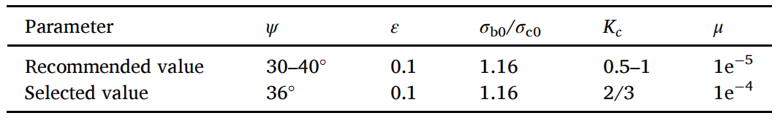

根据塑性损伤模型，在任何时间的压缩应力和压缩应变在方程（2）和（3）中计算：

$σ_{c}=\left(1−d_{c}\right)E_{c}\left(ε_{c}−ε_{c}^{pl}\right)$（2）

$σ_{t}=(1−d_{t})E_{c}(ε_{t}−ε_{t}^{pl})$（3）

式中：

σt、σc分别是有效的拉伸粘聚力和压缩粘聚力；

dt、dc分别是单轴拉伸和压缩损伤变量；

εt、εc为单轴拉伸和压缩应变；

εplc、εplt为等效塑性应变，Ec是材料的初始（未损坏）模量。请注意，ABAQUS中的拉伸模量和压缩模量是相同的参数。

两个损伤变量，单轴拉伸和压缩，可通过方程（4）和（5）获得：

$d_{t}=1−\frac{σ_{t}/E_{c}}{ε_{t}^{pl}(1/b_{t}−1)+σ_{t}/E_{c}}$（4）

$d_{c}=1−\frac{σ_{c}/E_{c}}{ε_{c}^{pl}(1/b_{c}−1)+σ_{c}/E_{c}}$（5）

式中，bt和bc分别为压缩和拉伸下的应变参数。在本研究中，使用了0.1和0.7（比特尔和马克，2006）。

3.2.2 内聚力模型

采用粘结单元模拟了管道内衬界面的粘结行为，内聚断裂能和材料强度是非线性内聚模型中的两个基本参数，可以通过单边缺口梁试验获得。然而，消除准静态材料和不同网格尺寸等影响因素会给实际界面条件带来误差。因此，应将模拟结果拟合到测试中，以考虑模拟和实验之间的差异。

在本研究中，损伤的发展是基于断裂能的。需要指出的是，断裂能定义为牵引分离曲线下的面积。粘结界面的试验断裂能先前已得到确认。此外，考虑的参数是界面强度，包括剪切强度和粘结抗拉强度，它们与ABAQUS中的标称应力纯模式和标称应力第一方向/第二方向相结合。引入粘性区模型是为了更好地模拟加载过程中修复结构部件的界面性能和承载性能之间的相关性。对几个叠合曲梁的弯曲试验表明，界面的剪切和拉伸破坏是梁破坏的主要原因。随着界面功能由叠加模式向复合模式的转变，梁的承载力显著降低。本文根据材料性能，将界面剪切强度设定为0.73MPa，拉伸强度设定为0.6MPa。通过设置不同的界面强度进行参数敏感性分析。

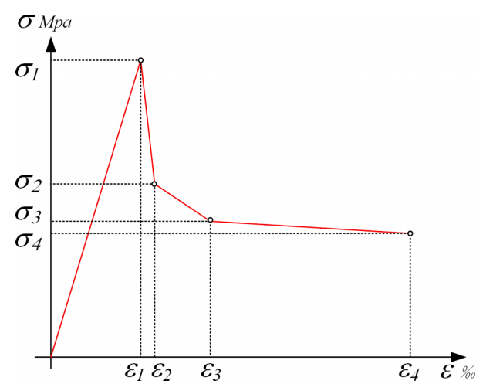

图3 纤维增强混凝土的σ-ε简图

3.2.3 模拟过程

数值模拟分为两部分，第一部分是对主管道进行了TEBT模拟，第二个是关于修复系统。混凝土采用三维六面体简化单元C3D8R进行模拟，混凝土塑性损伤模型采用ABAQUS/标准进行求解，环形和纵向钢筋采用两节点线性三维桁架单元T3D2。在建模过程中，混凝土和钢骨架使用单独的嵌入式模型。为了避免加载期间管道中的应力集中，下侧垫片的尺寸和位置与试验一致，并在顶部分割一个20 mm宽的加载区，并与参考点连接。尺寸数据来自实际的样本构件，包括主体管道和钢筋笼的尺寸参数。

轴向抗压强度标准值，fck=50MPa，混凝土的峰值强度和混凝土单轴受压应力-应变曲线方程选自《混凝土结构设计规范》（GBJ10-89）。应注意的是，在钢筋混凝土管件制造过程中添加了6kg/m3纤维，以提高管道抗裂性，这使得《混凝土结构设计规范》中给出的单轴拉伸结构关系不再适用，因此，找到合适的纤维混凝土拉伸结构模型对于模拟建模至关重要。根据一系列巴塞罗那试验和相关数值模拟，Blanco等人（2014年）提出了适用于纤维增强混凝土的简化结构模型及其拉伸应力-应变关系，如图3所示。计算的应力应变的公式为：

$\{\begin{matrix}σ_{1}=ωF_{p,max} & ε_{1}=σ_{1}/E_{cm} \\ σ_{2}=ωF_{p,0.02mm} & ε_{2}=ε_{1}+0.1 \\ σ_{3}=ωF_{p,0.75mm} & ε_{3}=4.0 \\ σ_{4}=ωF_{p,4mm} & ε_{4}=20\end{matrix}$（6）

式中，Ecm表示材料的弹性模量；ω是一个常数；Fpmax是测试期间记录的最大负载；Fpx mm是对应于x mm位移的荷载值。

钢筋笼的有限元模拟可采用混凝土中钢筋涂抹法、粘结单元法、离散桁架法、嵌入区域约束法和内置钢筋层法等多种方法。采用T3D2桁架单元和嵌入区域约束法对混凝土管钢筋进行了模拟，埋地冷轧带肋钢筋的最大抗拉强度为400 MPa。

通过在基准点设置向下偏移，实现对RCP的加载。在管道顶部划分两个宽度为25 mm的区域，并与参考点耦合，以从顶部转移力。为了符合试验的约束条件，下支承条的下端完全固定，上端与钢筋混凝土管线性接触，条带仅用作边约束，而不是计算的重点。因此，它们在模拟中被定义为弹性。

以前大多数修复管道结构的模拟研究都是在完整的主体管道条件下进行的，不能准确反映实际受损管道承载力的变化。在主管道失效试验分析的基础上，本研究对TEBT后RCP轴承性能进行了数值模拟分析。标量刚度退化演化（SDEG）被用作监测断裂过程的指标，范围从初始值0（无断裂）到值1（完全断裂），给出了相关的试验和仿真结果。根据图4中的模拟结果，获得了加载后（即变形量达到10%）的管道损伤数据，即管道顶部和仰拱处约400mm长的刚度损伤，以及管道弹簧线两侧930mm长的刚度损伤，数据用于维修系统建模。修复前变形钢筋混凝土管内层的短轴半径为20mm，长轴半径为50mm，短轴方向的壁厚为20mm，长轴方向的壁厚为3mm，修复过程中采用了离心喷涂技术。由于管段形状的变化和自动砂浆喷嘴的限制，观察到短轴方向的修复层比长轴方向的厚。修复后的结构系统建模过程中充分考虑了这一变化。

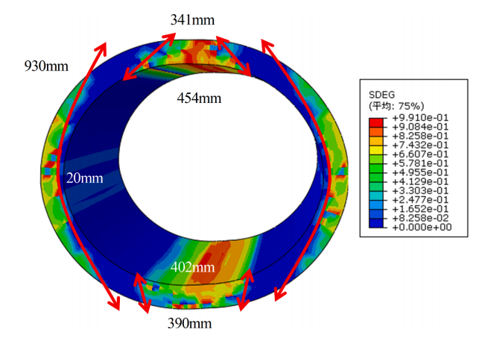

图4 主管道的损坏区域

**4. 结果与讨论**

4.1 三轴轴承试验结果

对掺纤维的钢筋混凝土管进行了承载力试验。在此基础上，采用厚度50mm的L8000高性能水泥砂浆进行离心喷射修补，作为试验的对照，单独制作了一根50 mm的砂浆管。养护样品28天后，测试砂浆管和修复结构的三轴承载力，如图5所示。

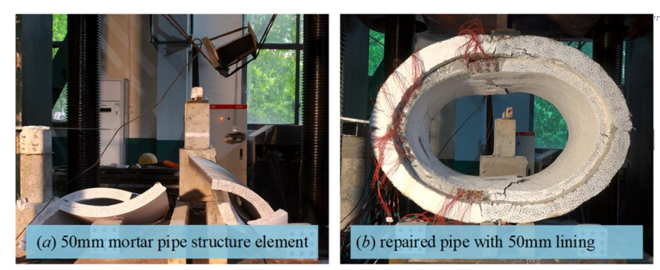

图5 衬里和修复管道结构的TEBT

在砂浆管和修复管的TEBT中，为了更方便地观察每个加载间隔期间的裂纹扩展，采用了多级加载方法。砂浆管在每个阶段1kN的荷载和18个阶段的荷载下进行试验，直到试样被破坏。从第1阶段到第15阶段的加载过程中，管道似乎处于弹性阶段，未观察到宏观裂纹，在第16阶段，一条细小的纵向裂纹从内管壁的顶部开始。保持压力，直到顶部裂纹不再扩展，继续加载至第18级荷载。此时，弹簧线处出现了外部裂纹。连续加载后，外部裂纹扩展并在危险点穿过裂纹，然后管道坍塌成四段。可以发现，在没有缓冲过程的情况下，水泥/砂浆管道的损坏是瞬时的[见图6（a）]。修复后的RCP以每级10 kN的载荷进行试验，总共加载了21级。可以认为，修复后的结构在三个加载阶段之前处于弹性阶段，因为结构中没有明显的裂纹。在施加第三阶段荷载的过程中，裂缝首先在砂浆衬砌顶部开始，然后发展并延伸至衬砌和RCP内壁的界面。仰拱处出现170°顺时针方向的纵向裂纹，延伸长度为接头轴向长度的一半。在随后的加载过程中，主管道和砂浆衬砌先后发生断裂和界面分离，剥离范围从管道的顶部和内底逐渐扩大到弹簧线。最后，在第21阶段的加载过程中，管道结构的变形突然增加，顶部管道的最大剥离范围达到20mm，随着钢笼和混凝土剥离的声音，弹簧线两侧的裂缝连接起来，结构达到极限承载力[见图6（b）]。

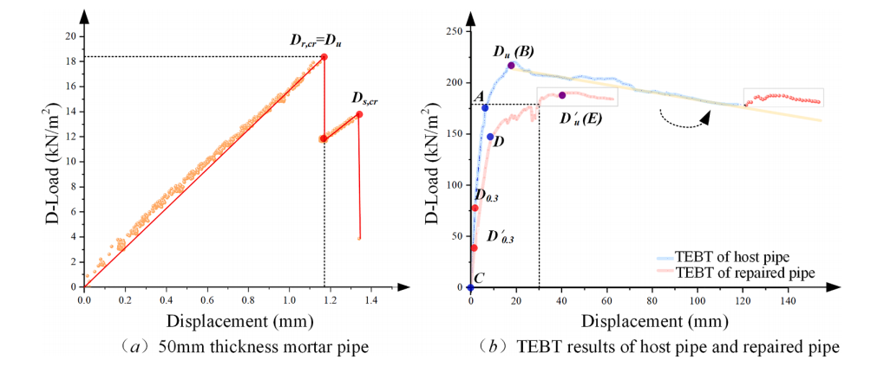

图6 衬管、主管道和修复管道结构的荷载-位移曲线

对于砂浆管，承载力可通过方程式（7）计算，在方程中加入参数后，试验结果与理论吻合良好（误差仅为1%）。（注-由于离心喷涂过程的不确定性，砂浆管厚度为57 mm，PL 8000的弹性模型为36 GPa，管道内径为886 mm）。

$Δy=\frac{PD^{3}}{8E_{y}I}(\frac{π}{4}−\frac{2}{π})=0.149\frac{PR^{3}}{E_{y}I}$（7）

式中，Δy为拱顶挠度，D为内径，p为施加荷载，Ey为砂浆管弹性模量，I为惯性矩。

de la Fuente等人（2012）给出了纤维增强混凝土管的三种失效模式——L-D（荷载-位移）曲线模型。显然，PL 8000制造的砂浆管属于第一种模型，在第一次裂纹萌生之前，整个管道处于线弹性阶段，随后的峰值载荷Dr,cr由结构几何尺寸和材料强度确定。当第一条裂纹出现时，受损部分与裂纹一起工作，而其余部分仍保持线性响应。然而，由于局部刚度损失，弹簧线处的弯矩被重新分配。在这一点上，管道中的纤维开始发挥作用，并且含量也成为管道在弹簧线处断裂时可以达到的载荷强度影响因素之一Ds,cr。

建立了主管道和修复管道的两种不同响应模式，一方面，对于主管道，由于纤维掺入，极限荷载（Du）远远超过相同尺寸RCP的相关标准值，达到220.27 kN/m2。在GB/T11836–2009中，II级和III级RCP的容量值分别为83.3 kN/m2和111.67 kN/m2。另一方面，纤维的加入改变了RCP的失效模式，极限荷载与工作荷载之比高达2.94，而RCP的共同相关比约为1.5–1.67。在达到极限载荷后，L-D曲线在管道后退过程中显示出一定的线性相关性，图6（b）中的浅红线显示了主管道的衰退趋势。修复后的管道，主管道纵向变形达到12%，钢筋弹性模量有所降低。由于管道的大变形，在荷载值为30 kN时，砂浆衬砌顶部出现裂缝，当荷载值达到223 kN时，结构被认为产生了塑性变形，最后，在188.33 kN/m2的极限（Du）D荷载后，承载力开始下降。本文以结构塑性变形对应的L-D为起点，将随后的承载力变化向后转换到主管道变形为120mm的点。结果表明，喷射50mm砂浆的修复管道的整体承载力曲线在红色趋势线以上。本部分被视为砂浆喷射修补结果，换句话说，修复后的结构也可承受约30 mm的变形。

图6（b）中总共标记了5个点，命名为A到E。这些点表示的机械量分别为主体管道的屈服点和极限承载点、加固点、修复管道的屈服点和极限承载点。斜率K是试样的弹性刚度，随着管道厚度的增加，修复后的管道在延性方面表现得更好，结果表明，弹性相的刚度降低。由于初始状态过度变形，修复后的管道承载力仅比主体管道剩余强度高2%。表4给出了其他特性。

表4 主管和修复管道的结构性能

|  |  |  |
| --- | --- | --- |
| 项目 | 主管 | 修复管道 |
| 极限荷载Du（kN/m2） | 220.27 | 188.33 |
| 弹性极限荷载D0.3（kN/m2） | 178.00 | 148.87 |
| 弹性阶段的最大位移mm | 6.20 | 9.11 |
| 弹性阶段刚度(K) | 34.45 | 19.61 |
| 断裂力下的持续位移mm | 13.14 | 24.17 |

在主管道和修复管道的TEBT过程中追踪到典型裂纹（图7），试验结果表明，裂纹（D0.3）的D荷载分别为156.94kN/m2和68.33kN/m2。由于纤维的桥接作用，主管道裂纹的扩展过程受到限制，而修复管道受损部分产生的裂纹未达到修复前的状态。当荷载增加至32 kN时，衬砌层顶部产生新的裂缝，与主管道初始裂缝值相比减少了46.7%。在32kN到82kN的加载过程中，裂纹在宽度方向上变化缓慢，主要是单个裂纹沿圆柱体轴向扩展。达到裂纹载荷后，裂纹沿宽度方向的扩展速率开始增加，由于界面开裂和结构上下部分的挤压作用，拱顶处的典型裂缝沿厚度方向扩展并最终穿透，衬砌层也发生错位。在达到极限强度之前，顶部的裂纹位移超过10 mm。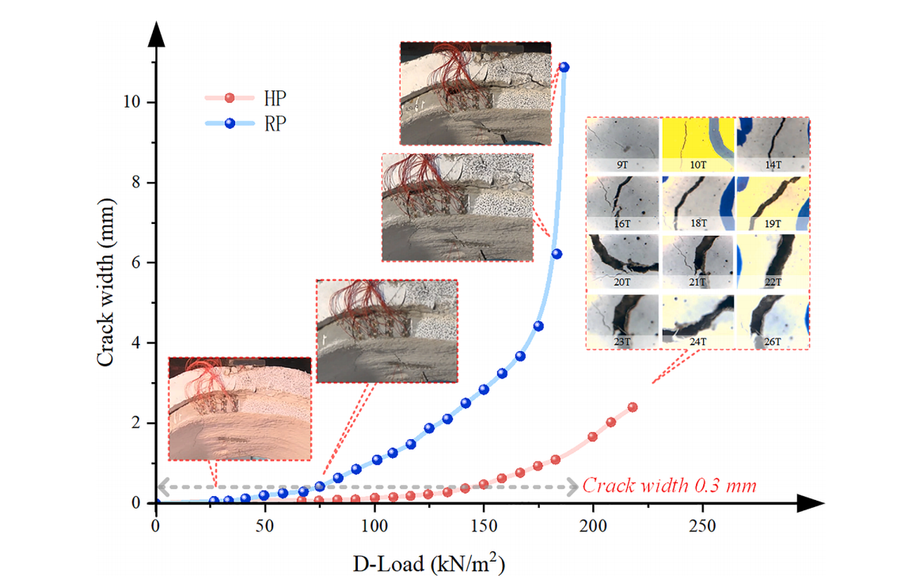

图7 主管道和修复管道裂纹宽度与载荷的关系

图8显示了在TEBT过程中，R.P.试样（砂浆衬里）几个危险点处的应变随D荷载增加的变化曲线，从应变计获得的曲线可以更准确地确定衬砌的局部开裂荷载。例如，在顶部，应变计数据显示，在荷载达到40kN/m2之前，应变计已损坏，表明衬砌顶部开裂。数据进一步表明，修复后的结构主要承受压缩应力，而管顶和管内底的拉伸应变仅为120微应变。

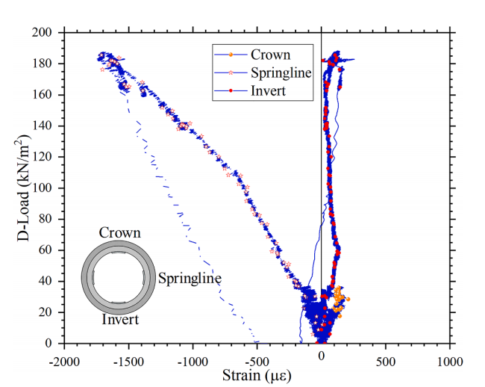

图8 砂浆衬里的D荷载和应变曲线

裂纹萌生和界面剥落交替发生，在顶部出现裂缝后不久，现有管道和砂浆衬里层之间的界面出现剥落，当施加第五阶段荷载时，开始以175°到185°顺时针方向从修复的管道内底界面剥落，在随后的加载过程中，修复管道顶部的界面剥离范围继续扩大。内衬和主管道从350°到360°顺时针方向拆下，剥离值逐渐增大到10mm。从内底和顶部到弹簧线进行剥离（见图9）。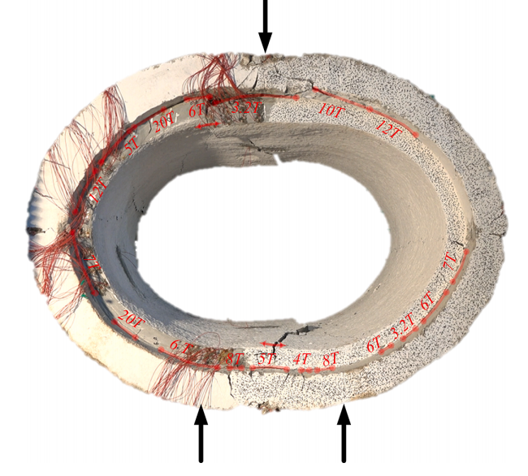

图9 修复管道TEBT过程中的界面剥离过程

在主管道TEBT、喷涂修复和新结构TEBT三个阶段，垂直变形分别达到0%、14.7%和20.6%。由于喷涂了衬里层，管道截面比第二阶段修复前减少了21.5%。在修复结构TEBT试验期间，过电流部分损失0.86%（见图10）。

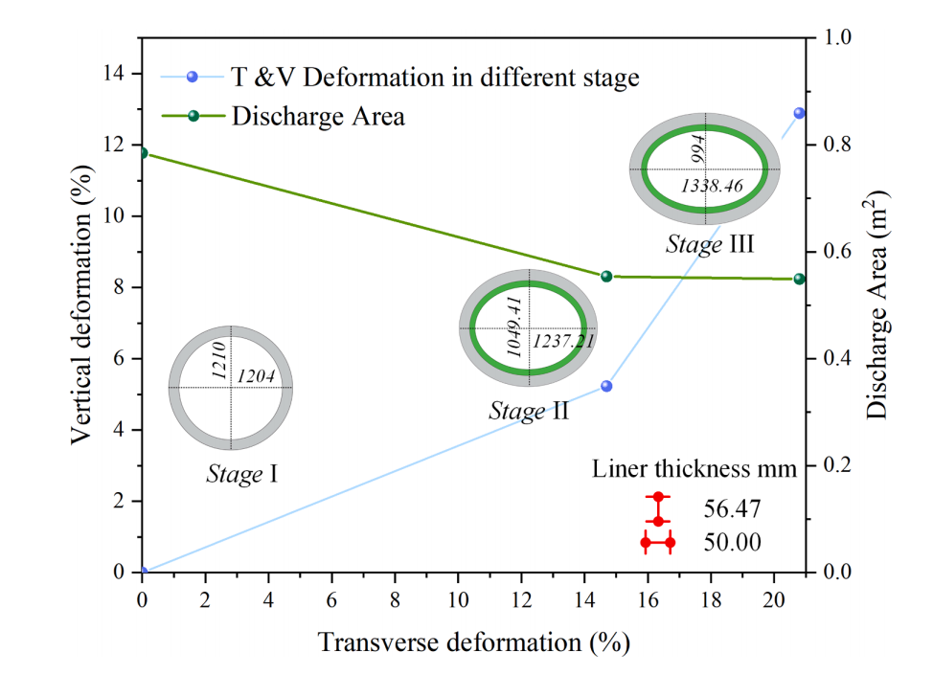

图10 不同荷载条件下水断面损失和变形的变化

从上述试验结果分析，离心喷涂50mm砂浆修复受损RCP并未达到一些学者给出的加固效果，这进一步表明忽略受损管道的强度损失是非常不可取的。在实际设计应用中，由于钢筋在受损RCP中的作用，修复期间必须考虑受损管道的剩余强度，否则，就会造成巨大的物质浪费，给社会造成重大的经济损失。在主管道和修复管道TEBT试验结果的基础上，可以建立管道初始和最终失效状态的理论模型，并通过数值模拟实现，结合有限元技术，研究了断裂能、新老管道界面强度对受损管道承载力的影响。通过建立了不同的变形水平，分析了不同阶段加固后结构的加固效果。此外，还对大变形管道进行了钢筋网加固，研究了结构承载力的变化。基于上述学者的研究成果和GB 50010–2015给出的粘结抗拉强度和剪切强度的复合材料表面标准值，标称应力参数，包括正常模式、第一方向和第二方向，分别设置为0.73 MPa和0.6 MPa。（注意，假设第一方向和第二方向的剪应力相同）。

4.2 仿真结果

利用钢筋混凝土管道结构模型参数，采用有限元方法重构了主管道TEBT试验（图11）。为了模拟修复后的管道三轴轴承试验，断裂能Gf设置为0.20 N/mm，不同材料之间的结合参数可以通过多种测试方法获得，Peerun等人（2019）建立了一个透明的剪切箱测试系统，并使用PIV技术观察了剪切面上的颗粒运动。通过直剪实验和数值模拟，Ong（2018）和Choo（2017、2020）获得了页岩、细粒砂岩和粉砂岩的c、φ、σ参数，并通过参数反演进行了相关评估。

在开裂区的主管道和修复管道中，模拟结果与试验值之间存在一定的偏差，这是由试样测量的结构关系与实际试验材料的结构关系之间的偏差造成的。结果还表明，主管道模拟中试件的结构关系更符合实际情况。在开裂区外，主管道和修复管道的模拟和试验偏差逐渐减小，主管道峰值荷载的误差为1.15%，修复管道的误差为0.89%。因此，该模型可作为受损管道的初始模型，用于研究管道加固修复后的承载力。

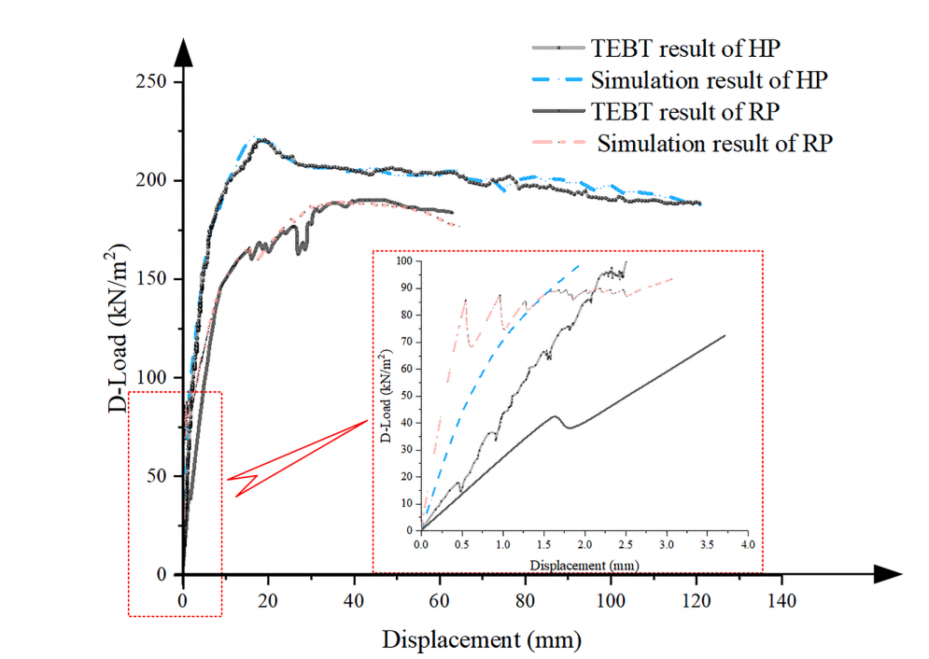

图11 主管道和修复管道与TEBT比较的模拟偏差

4.3 参数灵敏度分析

根据先前讨论的各种研究人员的混凝土梁断裂能（Gf）测试结果，发现梁结构断裂能与材料强度、试样形状、界面处理方法和受力点有关。界面处理方法对Gf中起着重要作用，随着界面结合效果的改善，结构Gf值也可以提高。为了在有限元模拟中再现界面光滑度，界面剪切强度和拉伸强度设置为较小的初始值，根据高性能砂浆的粘结性能，确定了界面的最大强度。在两种情况之间的范围内，还设置了两种不同情况的界面强度，以进行参数敏感性分析，相关参数的设置如下所示：

情况1：正应力：0.012 MPa，剪应力：0.01 MPa，Gf=0.0001 N/mm；

情况2：正应力：0.240 MPa，剪应力：0.20 MPa，Gf=0.0530 N/mm；

情况3：正应力：0.500 MPa，剪应力：0.40 MPa，Gf=0.2000 N/mm；

情况4：正应力：0.730 MPa，剪应力：0.60 MPa，Gf=0.3000 N/mm。

图12显示了四种情况下开裂荷载变化曲线和具有界面强度的结构最终荷载，浅蓝色投影点显示开裂荷载随界面强度和断裂能的变化，而深蓝色投影点显示极限荷载的变化。在模拟中发现，界面粘结强度会影响结构的开裂荷载。在情况1和情况2中，界面开裂分别发生在衬砌层开裂之前和之后。与情况1相比，情况2的开裂荷载增加了1.5kN。在以下情况下，衬砌开裂后会发生界面剥离，开裂荷载不再受界面粘结性能的影响。此外，随着界面粘结强度和断裂能的增加，界面表面的剥离时间点有延迟的趋势（情况1:2.075×10-2；情况2:2.337×10-2；情况3:2.451×10-2；情况4:2.637×10-2）。修复后的管道极限D荷载（Du）受界面粘结性能的影响很大。试验测得修复管道的Du为188.33 kN/m2，情况1至情况3下结构的Du值分别为试验值的88.4%、90.2%和95.3%。在情况4中，Gf从0.2 N/mm增加到0.3 N/mm，而界面粘结强度保持不变，从而导致承载力增加5.9%。

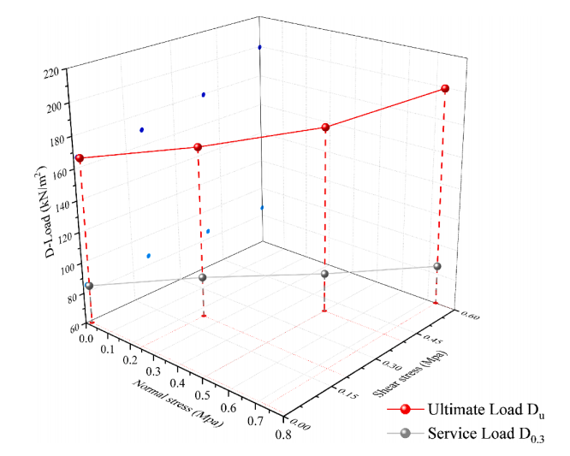

图12 不同界面条件下工作荷载和极限荷载的变化

图13中的结果表明，随着Gf值的增加，在所有情况下，临界管道区域（即拱顶、仰拱和弹簧线）的剥离量逐渐减少。结果表明，随着界面性能的提高，当达到极限荷载时，界面的剥离范围减小，这也得到了试验结果的验证。当结构达到Du值时，界面的非附着面积变大，能够分担主体管道所承受荷载的截面越多，相应的Du值也越高。

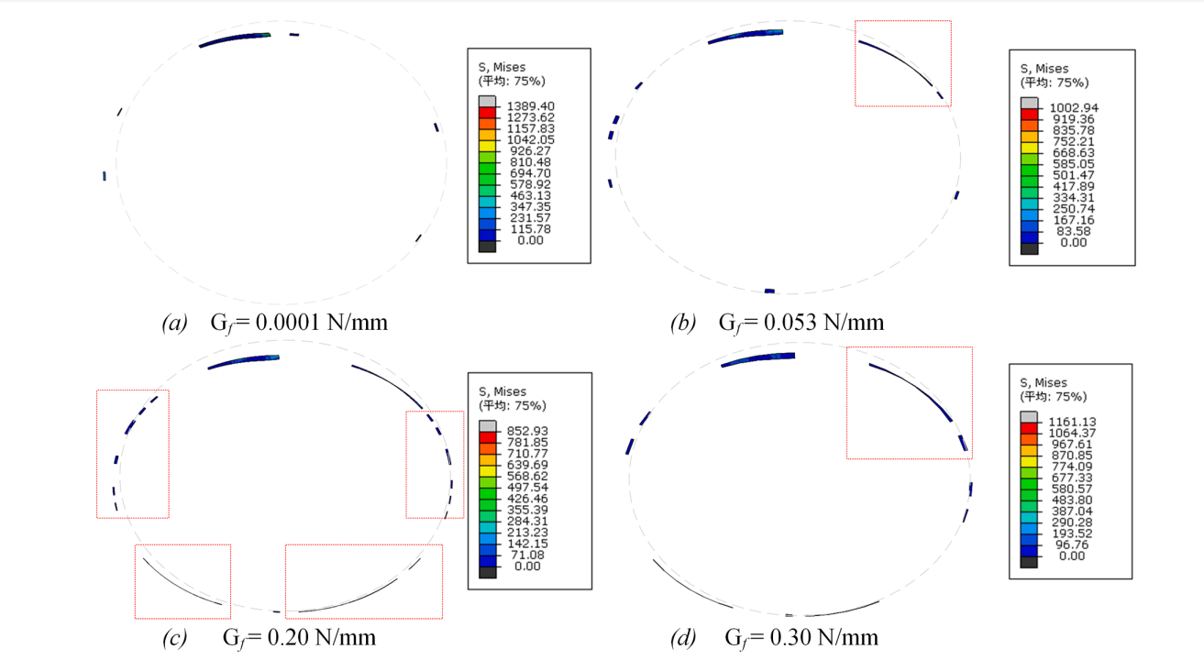

图13 极限状态下不同Gf值和界面强度的界面剥落

敏感性分析进一步解释了界面粘结强度和Gf对修复管道承载力的影响，因此，利用界面强度设计修复管的壁厚是合理的。参考变截面法（UGURA和Fenster，1987），建立了简化的叠合曲梁（SCB）模型和弯曲应力模型，该模型由Young和Sadegh（2011）提出，研究了叠合曲梁的粘结抗拉强度、界面剪切强度和协调变形条件。

图14（b）说明了下侧的叠加曲梁力模型。根据以y为材料b中性轴的微元体y方向上的静态平衡方程，叠加曲梁界面下侧的径向应力可通过方程（8）得到：

$σ_{r}=\frac{1}{b(r−y)}[(\frac{NE_{b}}{E_{a}A_{a}+E_{b}A_{b}}−\frac{ME_{b}}{(E_{a}A_{a}+E_{b}A_{b})r}){\overline{A}}_{b}+\frac{ME_{b}}{E_{a}J_{za}+E_{b}J_{zb}}⋅{\overline{K}}_{zb}]$（8）

式中，N为轴向力；M是时刻；y是从横截面等效中性轴到横截面中一点的距离；r为叠加曲梁的半径值；Aa和Ab分别为界面上部和下部的截面积；Jza、Jzb分别为上、下横梁的惯性矩；ha和hb分别为远光和近光的厚度，y'为等效中性轴；Kzb是与静力矩相同的几何量；Ab为截面积，注意y’-hb≤y≤y’，b是宽度极限，通常作为单位长度，层合材料的界面径向应力通过将y设置为y'减去hb来实现。根据图14（c），通过建立叠加曲梁下侧微段的平衡微分方程，可获得曲梁界面剪应力。

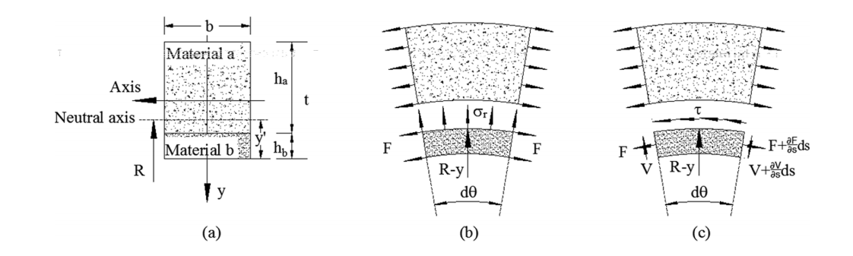

图14 SCB的应力分析（a）物理尺寸；（b） 径向应力图；（c） 剪应力图

$τ^{'}=\frac{r\overline{V}}{b(r−y)}(\begin{aligned}\frac{E_{b}{\overline{K}}_{zb}}{E_{a}J_{za}+E_{b}J_{zb}}−\frac{1}{r} \\ \frac{3E_{a}^{2}h_{a}^{3}+4E_{a}^{2}h_{a}^{2}h_{b}+3E_{a}E_{b}h_{a}^{2}h_{b}+5E_{a}E_{b}h_{a}h_{b}^{2}+E_{b}^{2}h_{b}^{3}}{E_{a}h_{a}h_{b}(E_{a}h_{a}+E_{b}h_{b})k_{1}}\end{aligned})$（9）

与界面V相切的内力是一个积分方程，采用叠合直梁剪应力解析式进行近似计算是必要的。组合直梁的剪应力可通过使用变截面法来获得，以建立微构件上轴向力的平衡方程，如方程（10）所示。

${\overline{τ}}^{'}=\frac{3V}{2b}\frac{{(E_{a}h_{a}^{2}+2E_{a}h_{a}h_{b}+E_{b}h_{b}^{2})}^{2}−4{(E_{a}h_{a}+E_{b}h_{b})}^{2}⋅y^{2}}{E_{b}h_{a}h_{b}^{3}(E_{a}h_{a}+E_{b}h_{b})k_{1}}$（10）

式中 $k_{1}=4+6⋅\frac{h_{a}}{h_{b}}+4⋅{(\frac{h_{a}}{h_{b}})}^{2}+\frac{E_{a}}{E_{b}}⋅{(\frac{h_{a}}{h_{b}})}^{3}+\frac{E_{b}}{E_{a}}⋅\frac{h_{b}}{h_{a}}$

将y设置为y'减去hb，得到底部界面处的剪应力τ′值。由假定于组合梁剪应力界面处剪应力沿界面宽度均匀分布，根据力平衡原理，界面处的实际剪应力应为方程式（9）和（10）乘以相应的模量比。通过对上述相关参数进行简化，可由式（11）得出基于界面处径向应力和剪应力的衬砌壁厚设计方程。

$\{\begin{matrix}τ & =\frac{V}{b(D−2y)}⋅κ_{τ}⋅D^{0.089}<[τ] \\ σ_{r} & =\frac{1}{b(r−y)}(κ_{σ_{1}}N±κ_{σ_{2}}M)⟨[σ_{r}]\end{matrix}$（11）

式中，κσ1和κσ2为径向张力拟合系数。

在设计衬砌壁厚时，应首先考虑材料的界面剪应力和径向拉应力，即方程式（11），当条件满足时，按叠合结构设计壁厚，按材料极限条件校核材料抗拉强度。壁厚应根据复合材料结构理论和抗拉强度进行设计。

4.4 修复结构承载力的影响规律

4.4.1 主管的变形状态

受损管道的状态由与三轴轴承试验结果一致的模拟结果确定，结果发现，拱顶、仰拱和弹簧线处的结构严重受损，它们之间存在一个基本未受损的过渡区。加载过程中拉伸和压缩损伤的变化表明，确定受损管道剩余强度的主要指标是危险区域混凝土材料的抗拉强度衰减程度。

本文提出了一种基于刚度折减的拉伸损伤失效模型，所有危险区域的惯性矩都是恒定的，并且与截面尺寸有关，因此，刚度的降低相当于材料强度的降低。根据这些想法，建模时需要考虑两个问题。一是危险区域损伤指数的计算，二是损伤结构模型的选择。

图15（a）所示为加载期间，在几个主管道危险点处，内外壁刚度与垂直变形的关系曲线。观察到，在集中荷载作用下，管顶和管底首先会发生管内壁断裂。然而，对于弹簧线，裂纹首先出现在管道的外壁上。在结构塑性变形后，外冠和内底壁的损伤很快达到90%以上，而内壁的损伤仅为15%至18%。因此，根据外壁或内壁的损伤模型来模拟损伤是不合理的。此外，在结构损坏的危险区域设置多个区域以降低刚度和强度也是不切实际的。本文提出了一种基于损伤权重分布的计算方法。

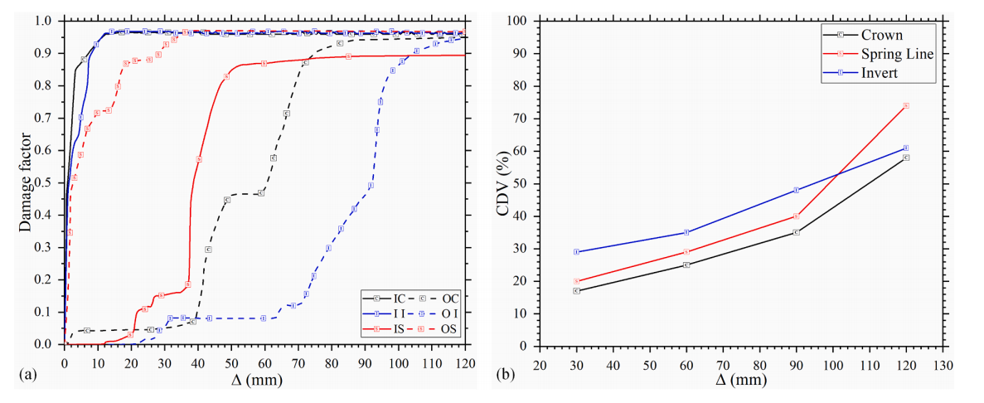

图15 不同挠度下损伤值的变化（a）危险点损伤因子；（b） 危险区域的CDV

局部区域的刚度折减系数SDEG*根据模拟的主管道SDEG云图和每个网格区域对应的损伤程度，通过面积加权法计算，如式（12）所示。采用该方法综合计算危险区的刚度，危险区管道在不同变形条件下的综合损伤值（CDV）如图15（b）所示。例如，当主管道的纵向变形达到30 mm时，危险区域的等效SDEG（SDEG*）在顶部为17%，在仰拱处为29%，在弹簧处为20%，如图16（a）所示。

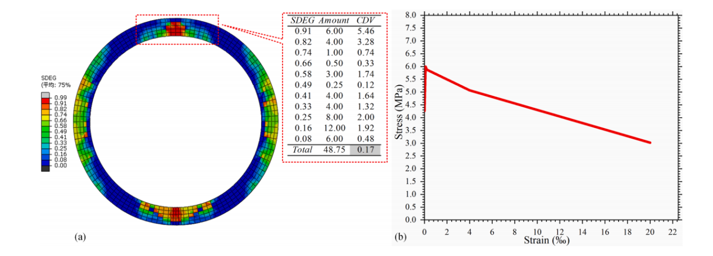

图16 SDEG*计算图标和拉伸结构关系（a）等效值计算方法的一种情况；（b） 损伤区域的拉伸应力-应变曲线。

$SDEG^{⋆}=\frac{\sum_{i=1}^{n}{SDEG_{i}⋅V_{i}}}{V_{\text{total }}}$（12）

相反，根据前面讨论的FRC材料结构模型，主体管道材料的结构模型在图16（b）中确定。通过拉伸结构模型结合SDEG*参数，重建了不同损伤程度管道的损伤区域。

图17显示了在界面抗拉强度为0.73 MPa、剪切强度为0.6 MPa、断裂能为0.20 N/mm的条件下，喷涂50mm厚的高性能砂浆的修复管道的极限承载力变化。（请注意，主体管道的初始变形状态从0%到12%不等。）结果表明，当主管道初始变形在0%～6%之间时，初始变形对修复管道的承载力有显著影响；但是，初始变形超过6%后，这不再是一个影响因素。换言之，在现有管道变形超过6%后，壁厚为50mm的砂浆衬砌对受损结构没有任何影响。不同初始变形条件下修复后的管道承载力提高值分别为21.5%、-3.1%，-12.6%、-13.7%和-14.5%。根据几种不同挠度水平的数值模拟结果，得出极限承载力与主管道初始变形之间的关系式，如式（13）所示，其中R平方值为0.998。

$D_{u}=−0.10Δ^{3}+2.79Δ^{2}−25.60Δ+267.62$（13）

结果表明，选择合适的修复时间点可以有效地提高管道结构的极限承载力，降低施工成本。在这种情况下，2.7%是截止点。当主管道初始变形小于2.7%时，50mm砂浆喷涂层在提高结构极限承载力的同时，还改善了管道的腐蚀性能。初始管道变形超过2.7%后，无法使用50 mm砂浆衬里进行结构修复。为了节约成本，必须考虑采用钢筋或其他加固技术进行衬砌。

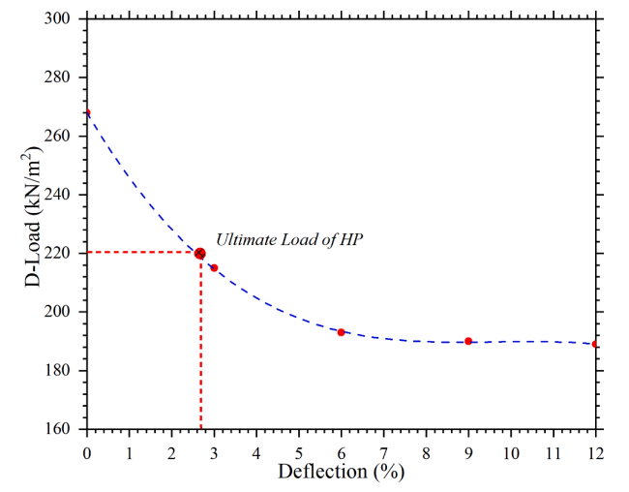

图17 修复管道的承载力随主体管道的初始变形而变化

4.4.2 修补层厚度

管道在集中荷载作用下的承载力可以根据两种理论预测。第一种是Miller最初提出的线弹性下圆挠度的计算方法（Miller，1929）。第二种是基于弯曲部件的弹塑性分析，可用于预测管道极限D荷载。将体积分数为6%、抗拉强度为456 MPa的粗直径聚丙烯纤维添加到原始管道中进行试验。根据Peyvandi等人（2013）提出的FRC中纤维增强的计算方法，建立了新FRC管道的承载力计算模型，如等式（14）所示，相应的图如图18（a）所示。当将试验参数输入到方程中时，获得的极限D荷载Du为224.32 kN/m2，比220.27 kN/m2的试验值高1.8%。

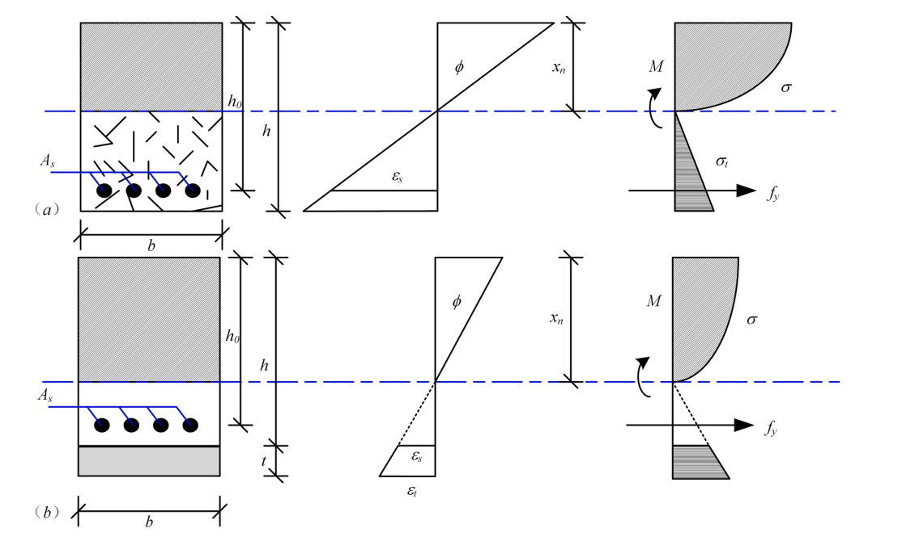

图18 管道截面承载力示意图

$D_{u}=\frac{π}{RDL}M_{u}=\frac{π}{RDL}[\frac{f_{c}bϕ}{ε_{p}}(\frac{2}{3}x_{n}^{3}−\frac{ϕx_{n}^{4}}{4ε_{p}})+f_{y}A_{s}(h_{0}−x_{n})+\frac{1}{2}σ_{t}b{(h_{0}−x_{n})}^{2}]$（14）

式中，Mu是危险点处的弯矩（N⋅m）；fc为混凝土中的压应力（MPa）；b为混凝土截面宽度（mm）；R为管道中性轴的半径（mm）；ν是曲率半径（mm-1 );εp是对应于混凝土峰值应力的混凝土压缩应变；fy为钢筋的拉应力（MPa）；h0为截面有效深度（mm）；σt为纤维混凝土抗拉强度（MPa）；xn是中性轴和顶部之间的距离，可以通过求解方程式（15）中的中性轴计算得出。

$\frac{f_{c}bϕ}{ε_{p}}(x_{n}^{2}−\frac{ϕx_{n}^{3}}{3ε_{p}})−f_{y}A_{s}−σ_{t}b(h_{0}−x_{n})=0$（15）

修复后的水泥砂浆衬里主管道在正弯矩区域形成叠加结构，能够承受压缩应力，但不能承受拉伸应力，如果衬砌由素混凝土或纤维混凝土（无钢筋）制成，应力状态分析中将假设以下条件：1） 横截面服从平截面假定；2） 水泥砂浆衬砌材料拉伸破坏对应的应变为极限应变条件；3） 主管道受压区混凝土的应力-应变曲线为线性模型，因为当受拉区的砂浆/混凝土开裂时，受压区的压应力很小。根据图18（b）中的假设和截面弯矩平衡条件，修复后衬管的破坏荷载可在方程式（16）中找到：

$D_{u}^{'}=\frac{π}{RDL}M_{u}^{'}=\frac{π}{RDL}[\frac{2b}{3}\frac{E_{a}^{∗}ε_{t}x_{n}^{3}}{h+t−x_{n}}+f_{s}^{∗}A_{s}(h_{0}−x_{n})+\int_{h}^{h+t}{yσ_{t}bdy]}$（16）

式中，Ea*是受损混凝土的弹性模量（MPa）；Eb为砂浆的弹性模量（MPa）；Es*为受损钢筋的弹性模量（MPa）；εt为砂浆中的应变；h为主管道的厚度（mm）；t为修补层厚度（mm）；fs*为相应混凝土应变下的拉应力（MPa）；σt*为砂浆的拉应力（MPa）；xn是中性轴和顶部之间的距离（mm），可以通过求解中性轴方程(17)来计算。

$\frac{E_{a}^{∗}x_{n}^{2}b}{h+t−x_{n}}=\frac{h_{0}−x_{n}}{h+t−x_{n}}E_{s}A_{s}+\frac{2h+t−2x}{2h+2t−2x}E_{b}tb$（17）

如式（17）所示，修复后的管道极限承载力是修复层材料特性和相应厚度的函数，并与中性轴的位置有关。

图19显示了根据实际试验状态，使用壁厚分别为25 mm、50 mm、75 mm和100 mm的均匀砂浆材料修复的管道的结构和性能变化。荷载-位移曲线证实模拟结果与现场情况一致；衬砌管壁越厚，修复后的结构承载力越大。在断裂延伸区域的放大图中，四个壁厚下的结构刚度用橙色圆点标记，随着衬砌壁厚的增加，修补后的结构刚度分别从25mm的78.13kN/m2/mm逐渐增加到60.0%、152.1%和500.0%。随着刚度的增加，修复后的管道裂纹载荷也显著增加，如图19（b）所示。应注意的是，主管道D荷载为220.27 kN/m2。

换言之，只有喷涂76mm厚的高性能砂浆后，修复结构的极限D荷载才能达到主体管道的强度，厚度设计值超过76 mm时，可对原始管道进行加固。喷涂层厚度达到100mm后，修复后的结构极限D-荷载比主体管道增加17.2%。图19（b）示出了喷涂造成的横截面损失。先前的研究表明，修复后，内衬壁比原来的管道更加光滑，流量也得到了改善（Tomczak和Zieli'nska，2017年）。管流横截面也直接影响排水管网的流量，尽管喷涂100 mm后结构承载力有所提高，但过流面积减少了近18%。因此，在修复过程中应综合考虑粗糙度系数、水力半径、有效截面积等相关因素。

此外，模拟结果也验证了方程（16），在四种壁厚下，模拟结果与管道三轴承载力的理论和模拟结果之间存在的误差分别为-1.42%、3.40%、-0.78%和1.35%。因此，方程式（16）可作为设计参考严重损坏管道的修复。

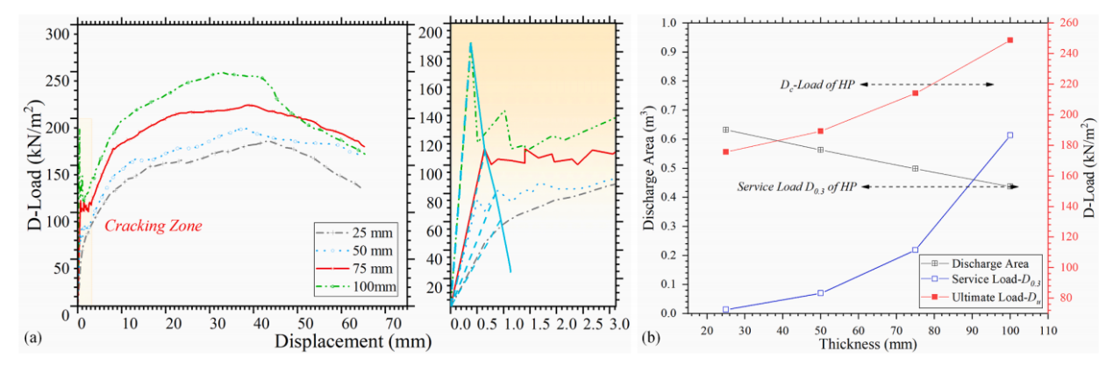

图19 修补层厚度对结构性能的影响（a）不同修补厚度的L-D曲线；（b） 放电面积和D0.3*的变化和Du*具有不同的厚度

4.4.3 衬砌加固效果

研究结果表明，当变形达到6%以上时，如果目标是达到或超过主管的极限D荷载，则仅依靠砂浆衬砌来分担结构上部的荷载是不合理的。与普通预拌干砂浆相比，高性能砂浆衬砌相对昂贵，导致基于厚度的项目成本线性增加。然而，随着衬砌壁厚的增加，管道过流能力显著降低，这在排水管网修复过程中也是不可取的。

图20（a）显示了衬砌层中钢筋布置对修复结构承载力的影响规律，在衬砌层中添加钢筋可以显著提高修复后管道结构的极限承载力，钢筋骨架与内衬墙之间的距离（d值）对整体结构性能有影响。此外，d值越小，服务负载越高。与普通砂浆衬里管道相比，在d等于15 mm和35 mm的情况下，使用荷载分别增加了80%和50%。相反，d值越高，结构的极限承载力越高。在这两种情况下，修复后的管道结构的极限D荷载分别比普通砂浆衬砌的固定结构增加9.7%和23.0%。因此，在维修前，应全面考虑这两种状态的限制。

图20（b）显示了d值为35 mm时，修复管道极限强度随衬砌配筋率的变化规律，在含钢量较低的情况下，修复后的管道结构的极限D荷载可以大大提高。在配筋率分别为0.063%、0.393%、1.01%和1.901%的情况下，结构的D荷载与修复前的主管道相比，可分别提高2.36%（-12.48%），8.54%（-7.21%）、22.18%（4.47%)和39.77%。括号中的值表示与未损坏的主体管道相比有所改进。修复后管道结构的承载力与配筋率之间存在很强的线性关系。方程式（18）解释了5个点的极限D荷载，如下所示：

$D_{u}=3912×ρ+189.43$（18）

R平方值为0.99，可根据修复管道结构的承载力和工程经济性要求进行加固。

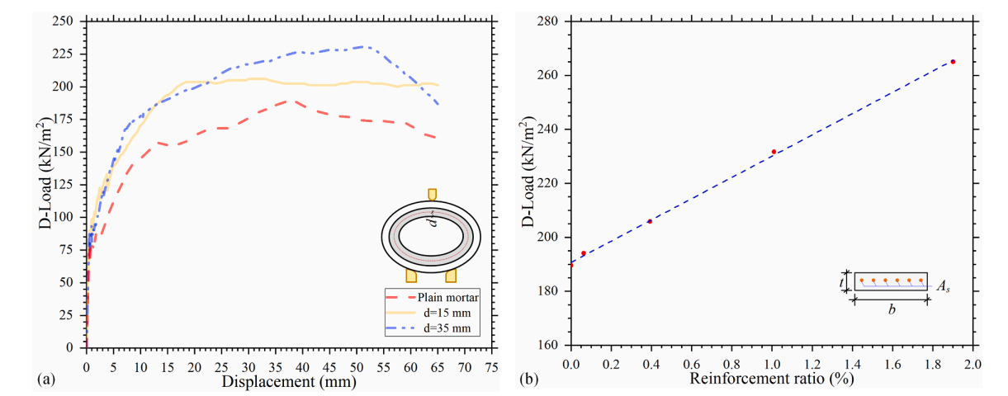

图20 衬砌钢筋的作用（a）保持架位置对承载力的影响；（b） 配筋率对承载力的影响

**5. 结论**

通过三轴轴承试验和本文提出的非线性三维有限元模型分析，可以得出以下结论：

在损坏的RCP内喷一层砂浆衬里以达到结构加固的效果是可行的，直到主管道的垂直变形达到6%，竖向变形超过6%后，无论是结构正常使用极限状态还是承载极限状态，衬砌层的作用都不明显。因此，修复后的管道结构的承载力必须通过衬砌加固进行改进。

界面的基本特性，如抗拉强度、剪切强度和断裂能，控制着受损层和修复层的协调变形能力，从而影响修复管道结构的力学性能。修复后结构的承载力与界面粘结条件呈正相关。当界面结合强度和断裂能较低时，这些参数是控制正常使用极限状态的最重要因素。因此，可参照界面协调变形的判断条件，根据界面结合强度等参数设计壁厚。

TEBT和模拟发现，顶部、仰拱和弹簧线是危险的管道区域。混凝土是一种抗压材料，抗压强度的损失对结构承载力影响不大，而抗拉强度的损失控制着剩余强度。本文提出的基于刚度折减加权面积的结构剩余强度计算方法能够有效地模拟管道在不同初始变形状态下的损伤，为确定给排水管网的剩余强度提供了一种评价方法。

在初始变形较大的情况下，衬砌加固可以有效地改善修复后结构的力学性能。补强对修复后管道结构力学性能的影响受补强位置和补强率的影响。加固位置越靠近内衬墙，修复结构的开裂强度越低。离内衬墙越远，修复后管道结构的极限承载力越高。修复后的结构承载力与衬砌配筋率之间存在很高的线性相关性。随后，可根据设计极限荷载进行衬砌加固。